LAINES

Manual do Usuário
Liga Acadêmica Interprofissional de Nutrição Esportiva — UFRN
Sistema de Gestão Clínica e Académica
Gerado automaticamente em 28 de maio de 2026 • Versão 1.0

Sumário
- 1. Introdução ao Sistema
  - Perfis de usuário
- 2. Acesso e Login
  - Tela inicial de login
  - Preenchimento das credenciais
  - Solicitar acesso
  - Mensagem de erro de credencial
- 3. Perfil Admin / Coordenação
  - Dashboard do admin
  - Lista de membros (usuários)
  - Cadastro de novo membro — formulário vazio
  - Cadastro de novo membro — formulário preenchido
  - Lista de atletas
  - Cadastro de novo atleta — passo 1: identificação
  - Cadastro de novo atleta — passo 2: modalidade esportiva
  - Cadastro de novo atleta — passo 3: vínculo ao projeto
  - Relatórios
  - Solicitações de acesso
  - Configurações do sistema
- 4. Perfil Presidente / Vice-Presidente
  - Dashboard do presidente
  - Troca de perfil (switcher)
- 5. Perfil Professor
  - Dashboard do professor
  - Turma — lista de alunos
  - Lista de atletas do professor
  - Prontuário do atleta (visão do professor)
  - Agenda do professor
  - Projetos vinculados
- 6. Perfil Aluno
  - Dashboard do aluno
  - Painel de próximas ações
  - Meus atletas — lista
  - Prontuário — Visão geral
  - Prontuário — Dashboard de avaliações
  - Prontuário — Situação clínica
  - Tela de avaliação completa
- 7. Avaliações Clínicas
  - Anamnese inicial — Identificação e objetivo
  - Anamnese inicial — Histórico clínico
  - Anamnese inicial — Estilo de vida e contexto esportivo
  - Anamnese inicial — Histórico familiar e resumo de risco
  - Perímetros corporais — campos obrigatórios
  - Perímetros corporais — campos opcionais
  - Perímetros corporais — resultados calculados
  - Dobras cutâneas — seleção de protocolo
  - Dobras cutâneas — protocolo Pollock 7 preenchido
  - Dobras cutâneas — resultados e gráfico radar
  - Bioimpedância elétrica (BIA)
  - Gasto energético total (GET)
  - Avaliação clínica
  - Carga de treino semanal
  - Avaliação alimentar (grupos NOVA)
  - Avaliação de hidratação
  - Triagem RED-S (Deficiência Energética Relativa)
  - Exames laboratoriais
  - Avaliação socioeconômica
  - Avaliação de fisioterapia
  - Avaliação de psicologia
  - Evolução e retorno clínico
  - Composição corporal integrada
- 8. Plano Alimentar
  - Tela principal do plano alimentar
  - Builder de refeição — adicionando alimentos
- 9. Perfil Atleta
  - Dashboard do atleta
  - Prontuário do atleta (leitura)
  - Agenda do atleta
  - Resultados das avaliações
  - Pendências do atleta
- 10. Perfil Equipe Técnica
  - Portal da equipe técnica
  - Lista de atletas da equipe
1

Introdução ao Sistema
O LAINES é o sistema de gestão clínica da Liga Acadêmica Interprofissional de Nutrição Esportiva da UFRN. Centraliza prontuários digitais, avaliações multiprofissionais, agendamentos e supervisão acadêmica numa única plataforma.

Perfis de usuário
O sistema possui seis grupos de acesso, cada um com funcionalidades específicas:
Perfil | E-mail padrão | Acesso principal
Admin / Coordenação | @laines.ufrn.br | Gestão completa: membros, atletas, relatórios, configurações
Presidente / Vice | @laines.ufrn.br | Acesso duplo: visão admin + visão de aluno
Professor | @laines.ufrn.br | Supervisão de alunos, visualização de prontuários
Aluno | @laines.ufrn.br | Atendimento clínico, avaliações, planos alimentares
Atleta | @laines.ufrn.br | Acesso ao próprio prontuário e agenda
Equipe Técnica | @laines.ufrn.br | Acompanhamento de atletas vinculados

2

Acesso e Login
A tela de login é o ponto de entrada de todos os usuários. Após autenticação, o sistema redireciona automaticamente para a área correspondente ao perfil.

Tela inicial de login
A tela exibe os campos de e-mail e senha, além do botão "Entrar agora". O link "Solicitar acesso" permite que novos usuários solicitem cadastro ao administrador.
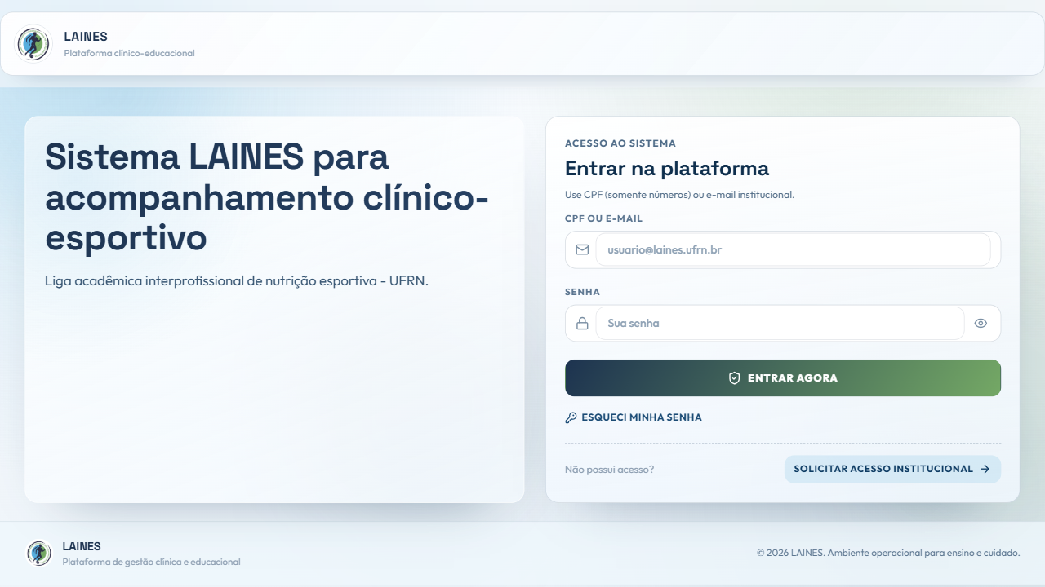

Dicas e boas práticas
- Use o e-mail institucional no formato nome@laines.ufrn.br
- A senha deve ser alterada no primeiro acesso

Preenchimento das credenciais
Preencha o campo E-mail com o endereço institucional e o campo Senha com a senha definida pelo administrador ou alterada no primeiro acesso.
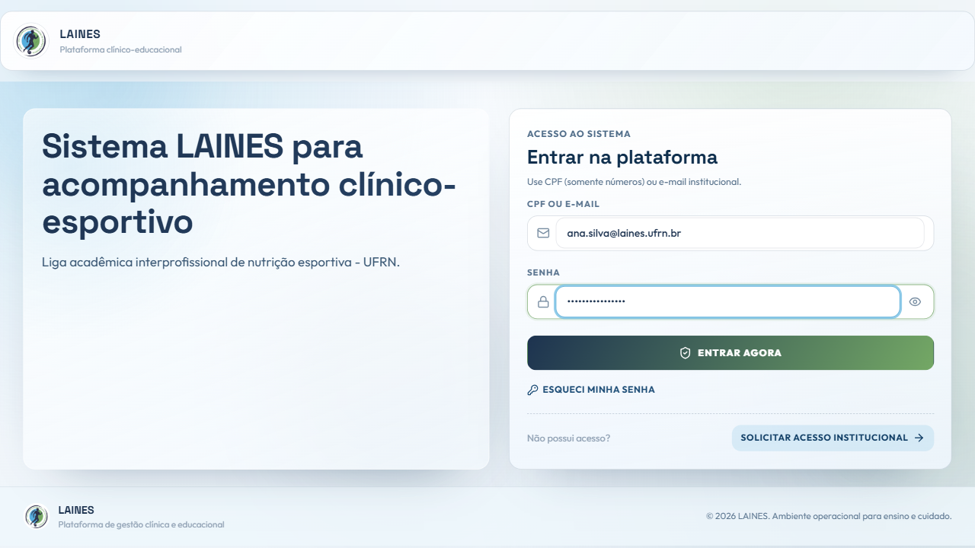

Dicas e boas práticas
- A senha diferencia maiúsculas de minúsculas
- Clique em "Entrar agora" ou pressione Enter para confirmar

Solicitar acesso
Novos membros da liga podem clicar em "Solicitar acesso" para abrir o modal de solicitação. O administrador receberá a notificação e poderá aprovar ou rejeitar o pedido.
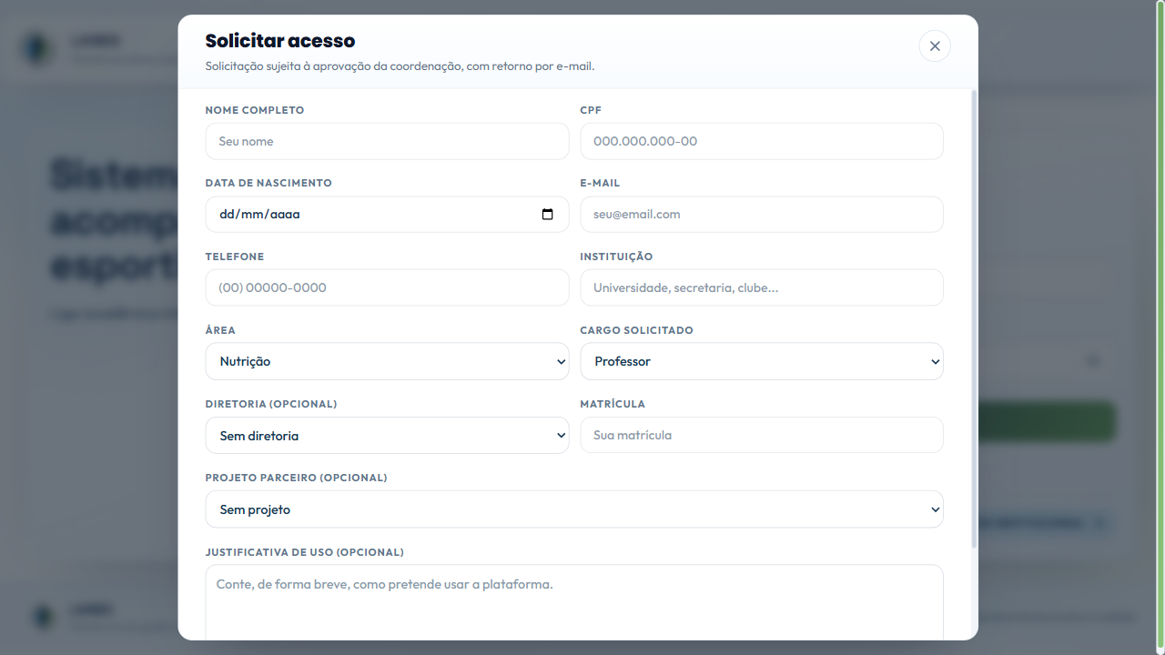

Dicas e boas práticas
- Informe nome completo, e-mail institucional e perfil desejado
- O administrador aprova o acesso pelo painel de Solicitações

Mensagem de erro de credencial
Caso as credenciais estejam incorretas, o sistema exibe uma mensagem de erro abaixo do formulário. O usuário deve verificar o e-mail e a senha antes de tentar novamente.
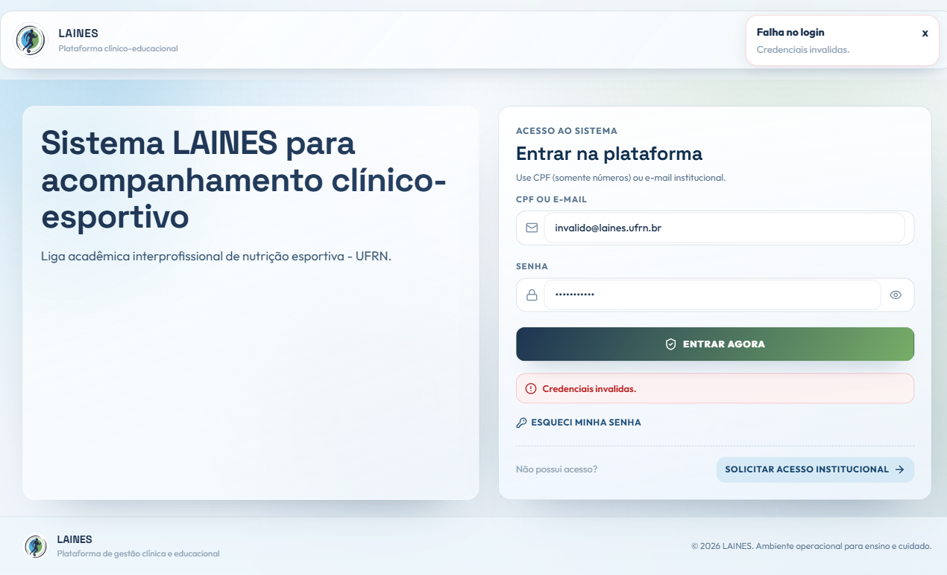

Dicas e boas práticas
- Verifique se o Caps Lock está ativo
- Caso tenha esquecido a senha, entre em contato com o administrador
3

Perfil Admin / Coordenação
O administrador tem acesso total ao sistema: gerencia membros, atletas, projetos, relatórios e configurações da liga. O usuário de exemplo usado neste manual é Carlos Eduardo Mendonça.

Dashboard do admin
O painel central exibe métricas gerais da liga: total de atletas ativos, alunos, sessões realizadas no mês e indicadores operacionais. Os atalhos rápidos facilitam o acesso às seções mais utilizadas.
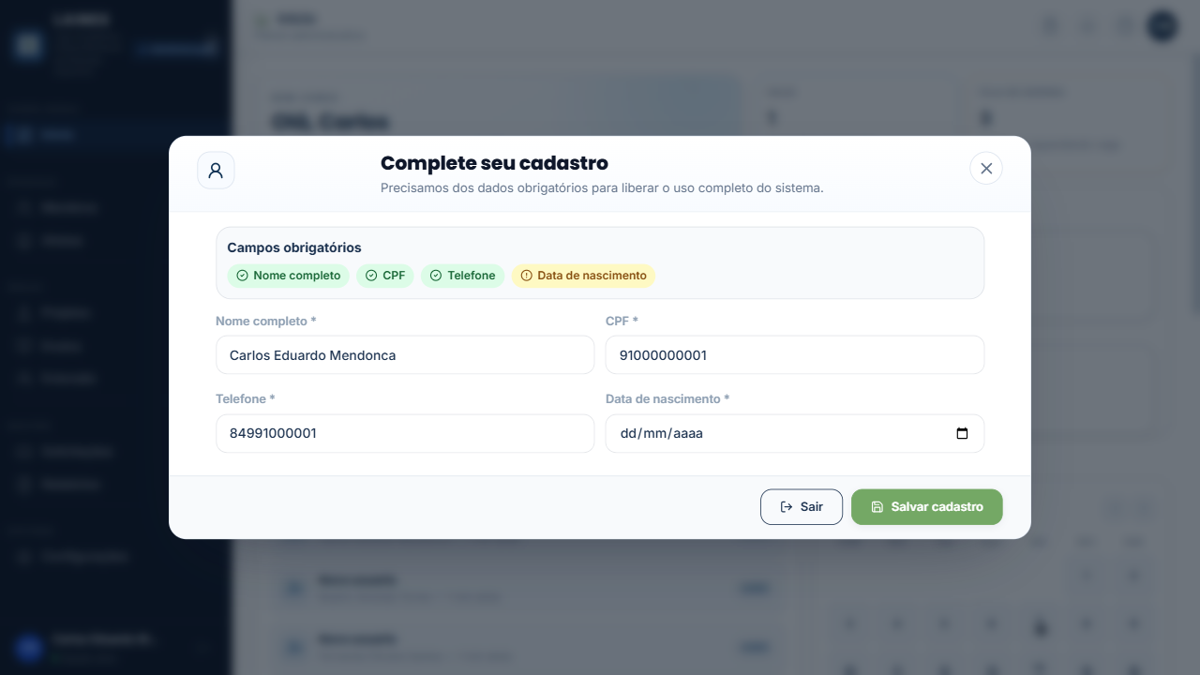

Dicas e boas práticas
- Os números no dashboard são atualizados em tempo real
- Clique em qualquer card de métrica para ver a lista detalhada

Lista de membros (usuários)
A aba Membros exibe todos os usuários cadastrados na liga. É possível filtrar por perfil, pesquisar pelo nome e ver o status de cada membro (ativo, inativo, pendente).
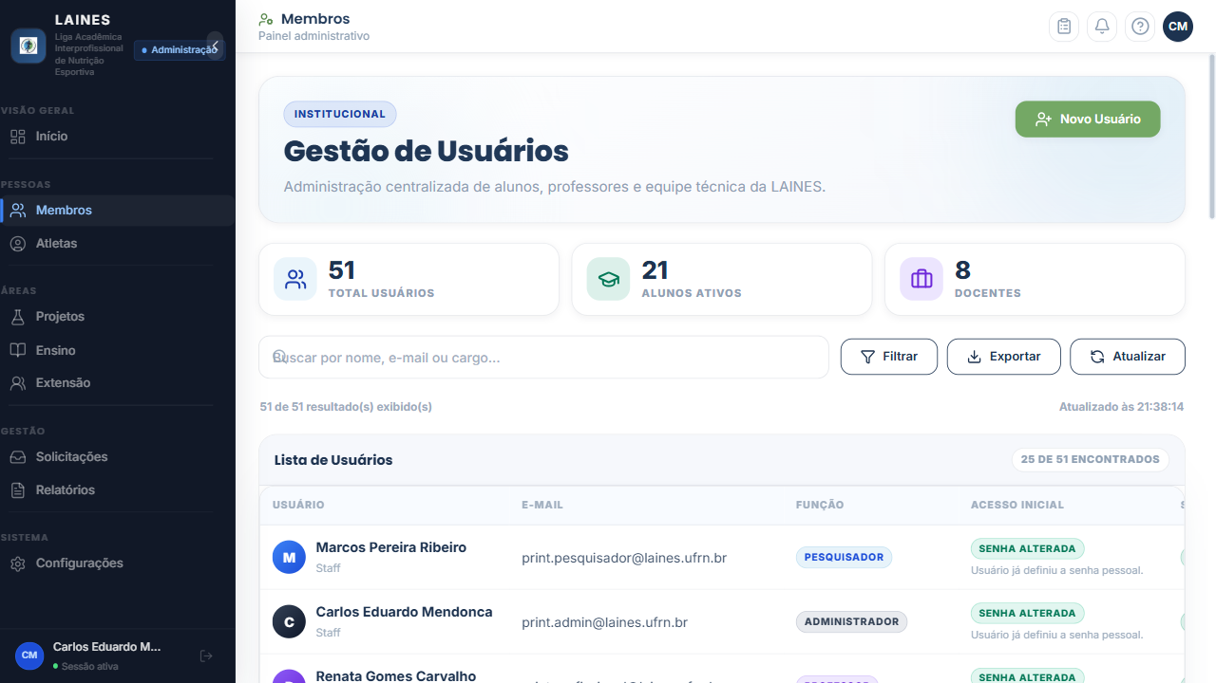

Dicas e boas práticas
- Use o filtro de perfil para visualizar apenas alunos ou professores
- Clique no nome do membro para editar seus dados

Cadastro de novo membro — formulário vazio
O botão "Novo membro" abre o modal de cadastro. Campos obrigatórios são marcados com asterisco (*).

Campos do formulário
Campo | Descrição
Nome completo * | Nome oficial do membro da liga
E-mail * | Endereço institucional (@laines.ufrn.br ou @ufrn.edu.br)
CPF * | CPF válido, usado como identificador único
Perfil * | Selecione o nível de acesso: aluno, professor, técnico, etc.
Telefone | Número com DDD para contato

Screenshot: 01_03_admin_modal_novo_membro_vazio.png

Execute o tour Playwright para gerar esta imagem.

Dicas e boas práticas
- O sistema envia automaticamente um e-mail com a senha temporária ao novo membro
- O membro deverá trocar a senha no primeiro acesso

Cadastro de novo membro — formulário preenchido
Exemplo de formulário preenchido com os dados de um novo aluno. Após clicar em "Salvar", o usuário é criado e aparece na lista de membros.
Screenshot: 01_04_admin_modal_novo_membro_preenchido.png

Execute o tour Playwright para gerar esta imagem.

Dicas e boas práticas
- Confira o e-mail antes de salvar — não é possível alterar o e-mail depois
- O campo CPF não aceita duplicatas

Lista de atletas
A aba Atletas lista todos os participantes cadastrados. Exibe prontuário, nome, modalidade, aluno responsável e status. A busca por nome ou prontuário facilita o acesso rápido.
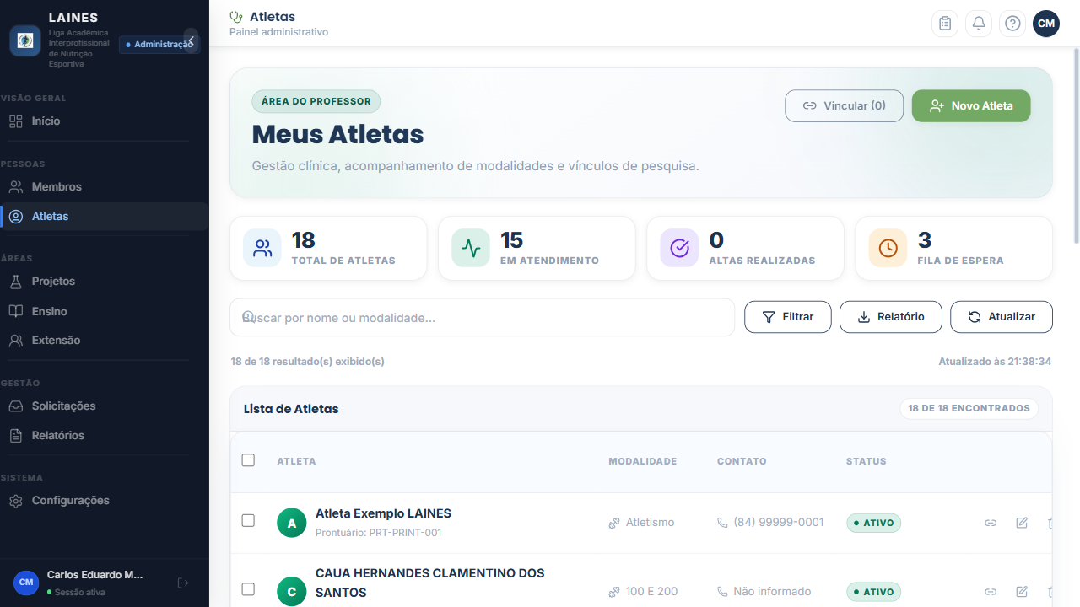

Dicas e boas práticas
- Clique no prontuário para abrir o registro completo do atleta
- A coluna "Aluno responsável" indica quem está conduzindo o atendimento

Cadastro de novo atleta — passo 1: identificação
O wizard de cadastro de atleta guia o admin em 3 passos. No passo 1 são preenchidos os dados pessoais.

Campos do formulário
Campo | Descrição
Nome completo * | Nome oficial do atleta
CPF * | Documento de identificação único
Data de nascimento * | Usado para calcular idade nas avaliações
Gênero | Identificação de gênero do atleta
E-mail | E-mail de contato (e acesso ao portal do atleta)
Telefone | Número para contato com DDD

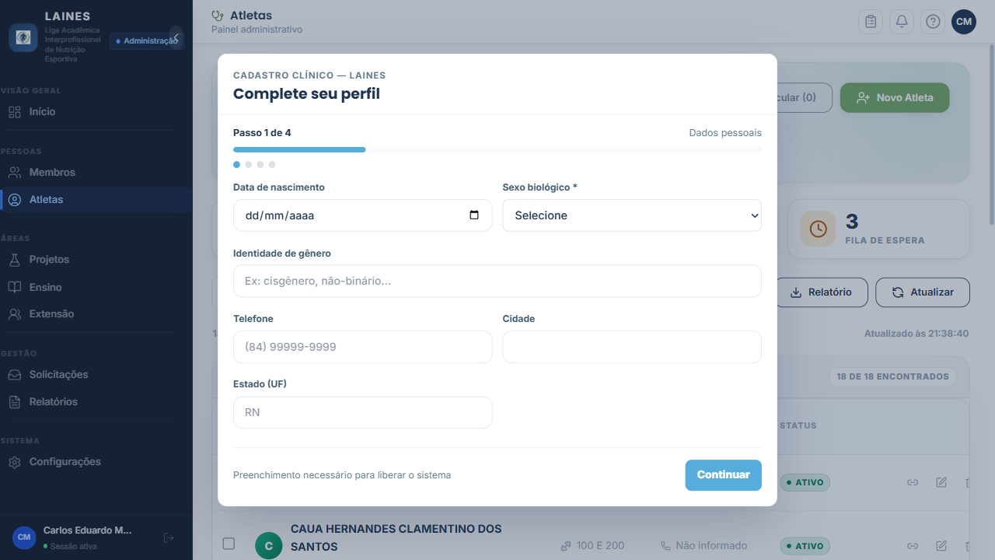

Cadastro de novo atleta — passo 2: modalidade esportiva
O segundo passo registra o perfil esportivo do atleta. Essas informações são usadas como contexto nas avaliações.

Campos do formulário
Campo | Descrição
Modalidade principal * | Esporte praticado: natação, futebol, corrida, etc.
Tempo de prática | Há quanto tempo pratica a modalidade
Frequência semanal | Número de treinos por semana
Duração da sessão (min) | Tempo médio de cada treino em minutos
Objetivo | Performance, saúde geral, emagrecimento, etc.

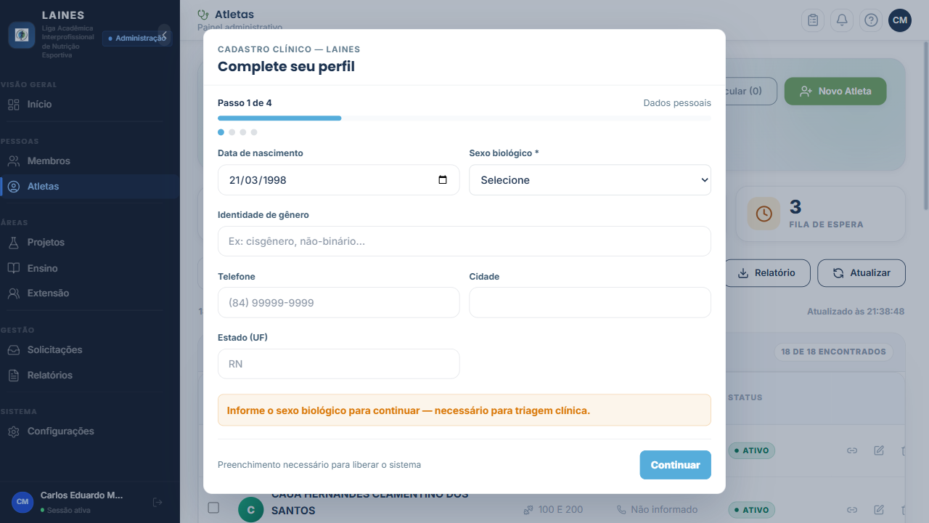

Dicas e boas práticas
- Esses dados são pré-carregados na anamnese inicial
- Podem ser atualizados a qualquer momento pelo aluno responsável

Cadastro de novo atleta — passo 3: vínculo ao projeto
No terceiro passo, o atleta é vinculado a um projeto da liga, a um aluno responsável e ao professor supervisor. Esse vínculo determina quem tem acesso ao prontuário.

Campos do formulário
Campo | Descrição
Projeto * | Projeto da liga ao qual o atleta pertence
Aluno responsável * | Aluno que conduzirá os atendimentos
Professor supervisor | Professor que supervisiona os atendimentos

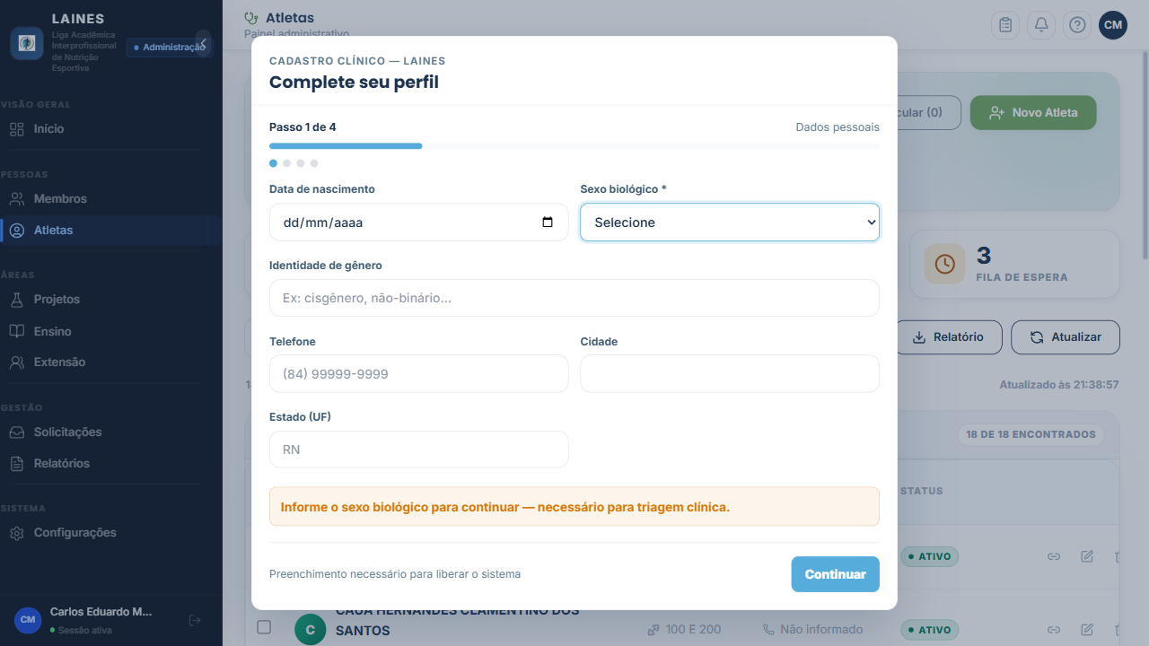

Dicas e boas práticas
- Um atleta pode ser vinculado a apenas um projeto por vez
- O vínculo pode ser transferido pelo admin em caso de mudança de turma

Relatórios
A aba de relatórios oferece visão analítica das atividades da liga: número de atendimentos por período, distribuição por modalidade, taxa de conclusão de avaliações e indicadores de desempenho académico.
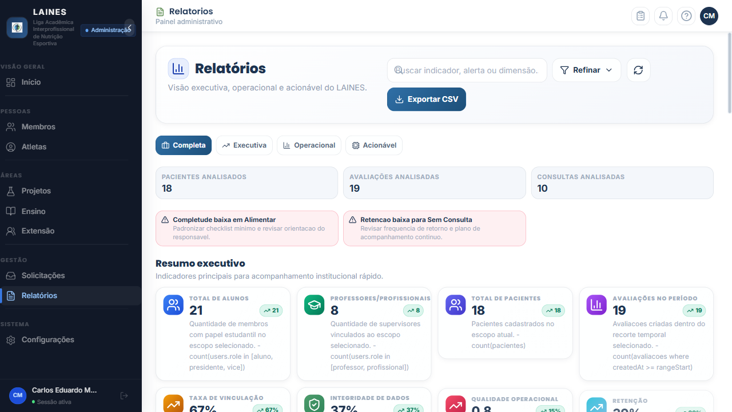

Dicas e boas práticas
- Use os filtros de período para comparar semestres
- O relatório pode ser exportado em PDF

Solicitações de acesso
Lista todas as solicitações pendentes de novos membros. O admin pode aprovar ou rejeitar cada solicitação individualmente. Ao aprovar, o sistema cria automaticamente o usuário e envia as credenciais por e-mail.
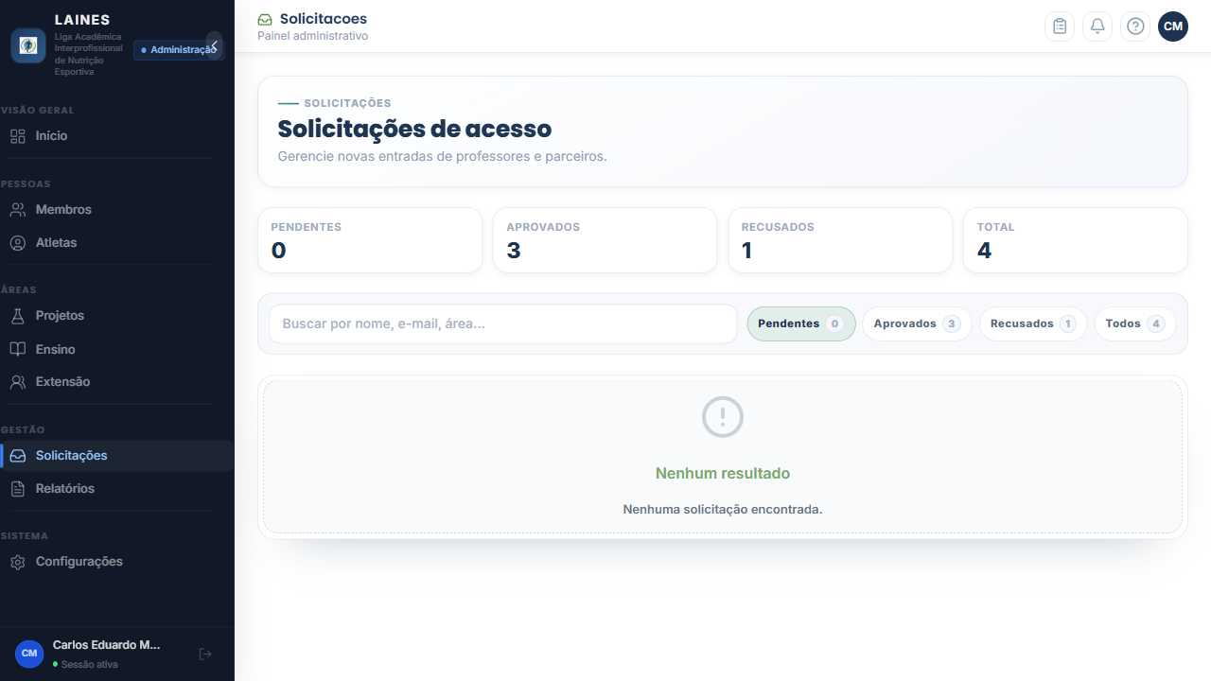

Dicas e boas práticas
- Solicitações aprovadas são removidas desta lista
- Solicitações rejeitadas podem ser visualizadas no histórico

Configurações do sistema
Painel de configurações gerais da liga: dados institucionais, parâmetros de notificação e preferências da plataforma.
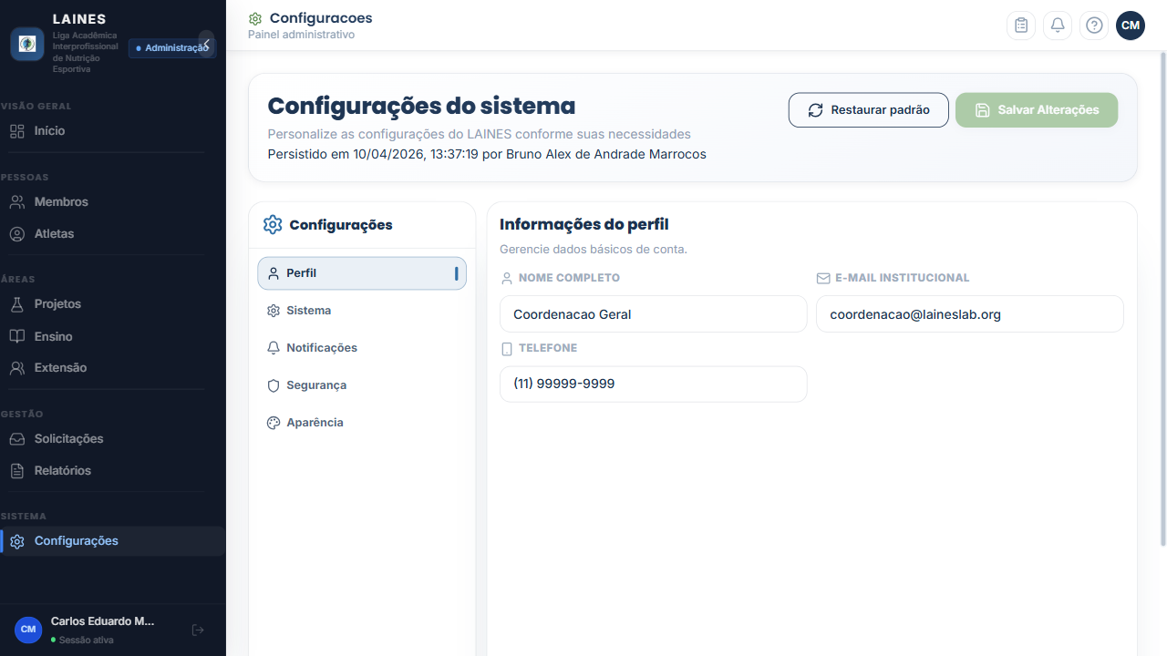

Dicas e boas práticas
- Apenas o admin e coordenação têm acesso a esta seção
- Alterações nas configurações entram em vigor imediatamente
4

Perfil Presidente / Vice-Presidente
O presidente e o vice-presidente possuem acesso duplo: visualizam o sistema tanto como administradores quanto como alunos, podendo alternar entre os dois contextos. O usuário de exemplo é Fernanda Oliveira Santos.

Dashboard do presidente
Ao fazer login, o presidente acessa inicialmente o painel administrativo, com as mesmas funcionalidades do admin (membros, atletas, relatórios). A diferença está na opção de troca de perfil.
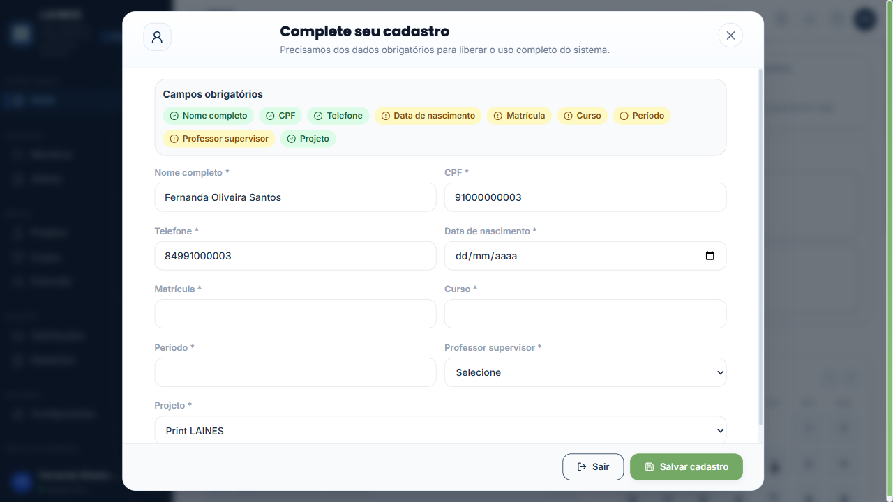

Troca de perfil (switcher)
O botão de troca de perfil permite ao presidente alternar entre a visão de Admin e a visão de Aluno, mantendo o mesmo login. Isso permite que ele conduza atendimentos como qualquer outro aluno da liga.
Screenshot: 02_02_presidente_troca_perfil.png

Execute o tour Playwright para gerar esta imagem.

Dicas e boas práticas
- A troca de perfil não encerra a sessão
- Cada contexto tem seu próprio menu e funcionalidades
5

Perfil Professor
O professor supervisiona os atendimentos realizados pelos alunos. Visualiza os prontuários dos atletas, acompanha o progresso e orienta a conduta clínica. O usuário de exemplo é Anderson Vieira Melo.

Dashboard do professor
O dashboard exibe métricas da turma: alunos sob supervisão, atletas em atendimento, sessões agendadas e pendências de revisão. O painel de KPIs permite identificar rapidamente os atletas que necessitam de atenção.
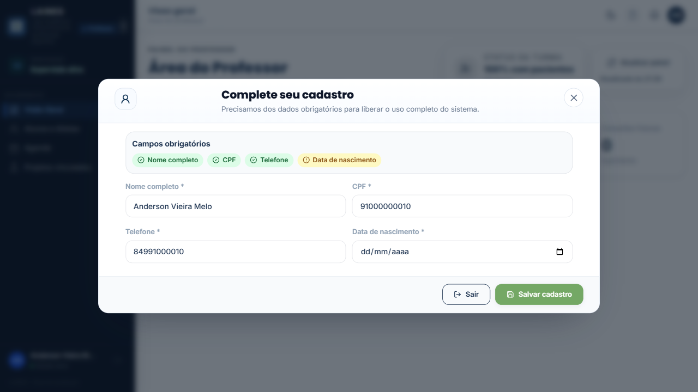

Dicas e boas práticas
- Alertas vermelhos indicam atletas com pendências críticas
- Clique em qualquer número para ver a lista detalhada

Turma — lista de alunos
Exibe os alunos sob supervisão com seus respectivos atletas vinculados, número de sessões realizadas e status dos atendimentos.
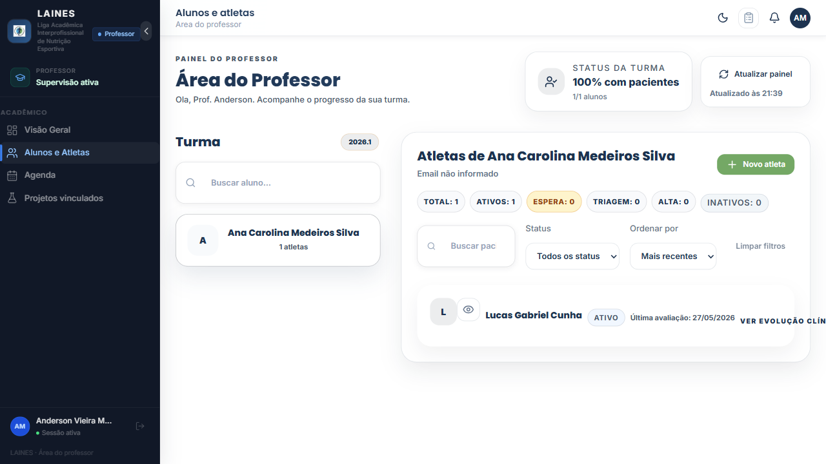

Dicas e boas práticas
- Clique no nome do aluno para ver seus atletas e o andamento dos atendimentos

Lista de atletas do professor
Visão consolidada de todos os atletas dos alunos supervisionados, com status de cada um e próximas consultas agendadas.

Prontuário do atleta (visão do professor)
O professor visualiza o prontuário completo do atleta em modo de leitura. Pode acompanhar todas as avaliações realizadas, resultados e conduta definida pelo aluno.
Screenshot: 03_04_professor_prontuario_atleta.png

Execute o tour Playwright para gerar esta imagem.

Dicas e boas práticas
- O professor pode adicionar comentários e anotações de supervisão
- As avaliações ficam travadas para edição do professor (apenas leitura)

Agenda do professor
Calendário com todos os atendimentos agendados pelos alunos supervisionados. Permite ao professor planejar sua presença nas sessões.
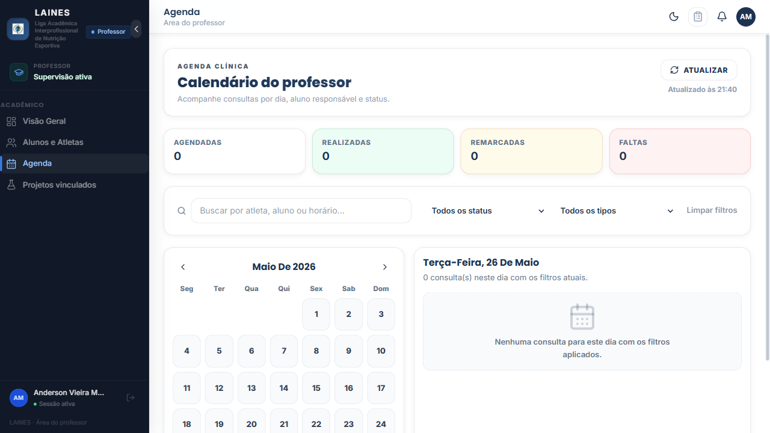

Dicas e boas práticas
- Clique em um agendamento para ver os detalhes e o aluno responsável

Projetos vinculados
Lista os projetos da liga nos quais o professor atua como coordenador ou colaborador, com dados de equipe, alunos e progresso.
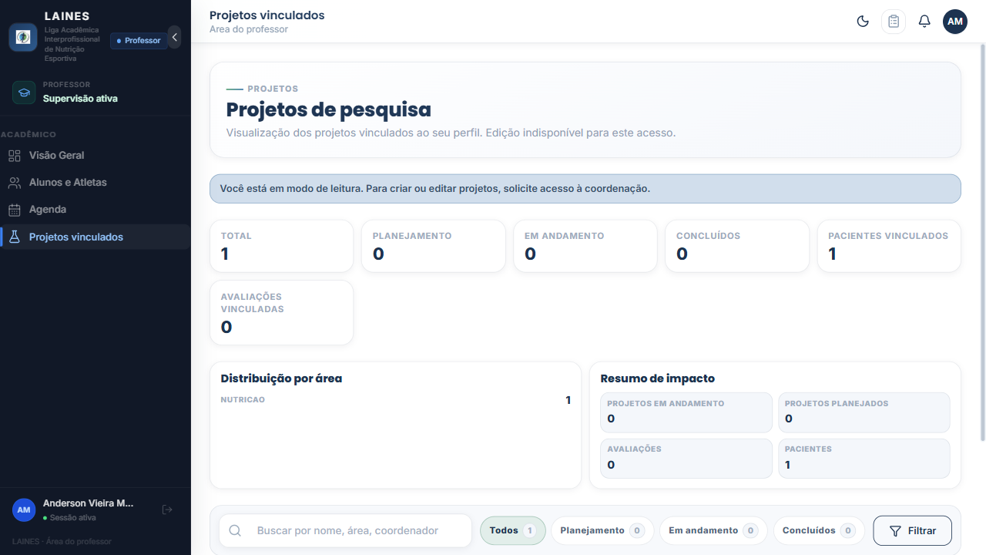
6

Perfil Aluno
O aluno realiza os atendimentos clínicos: conduz avaliações, elabora planos alimentares e agenda sessões. É o perfil de maior interação com o sistema. A usuária de exemplo é Ana Carolina Medeiros Silva.

Dashboard do aluno
O dashboard exibe um resumo dos atendimentos recentes, próximas sessões agendadas e indicadores de progresso dos atletas sob responsabilidade do aluno.
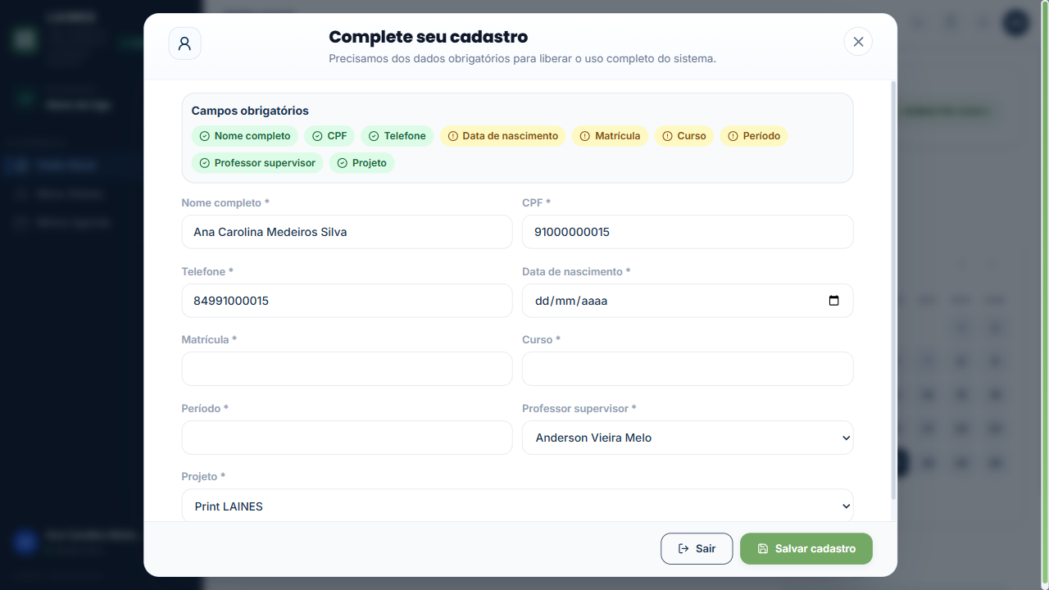

Dicas e boas práticas
- O card "Próximas ações" destaca as pendências mais urgentes
- Clique em "Ver todos" para expandir cada seção

Painel de próximas ações
A sidebar exibe as consultas futuras e os atletas com avaliações pendentes, permitindo ao aluno priorizar seu trabalho com eficiência.
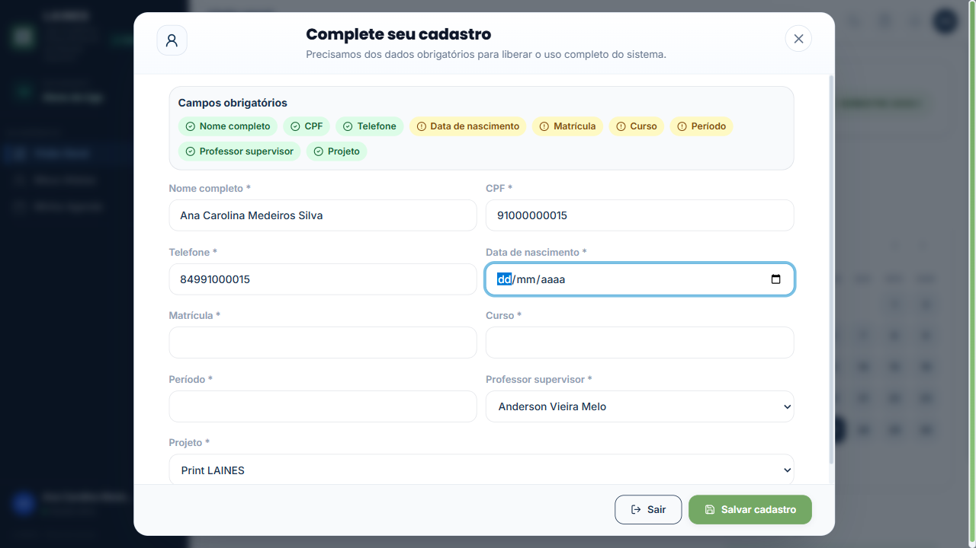

Meus atletas — lista
Tabela com todos os atletas vinculados ao aluno: prontuário, nome, modalidade, data do último atendimento e status. A busca por nome ou prontuário facilita o acesso rápido.
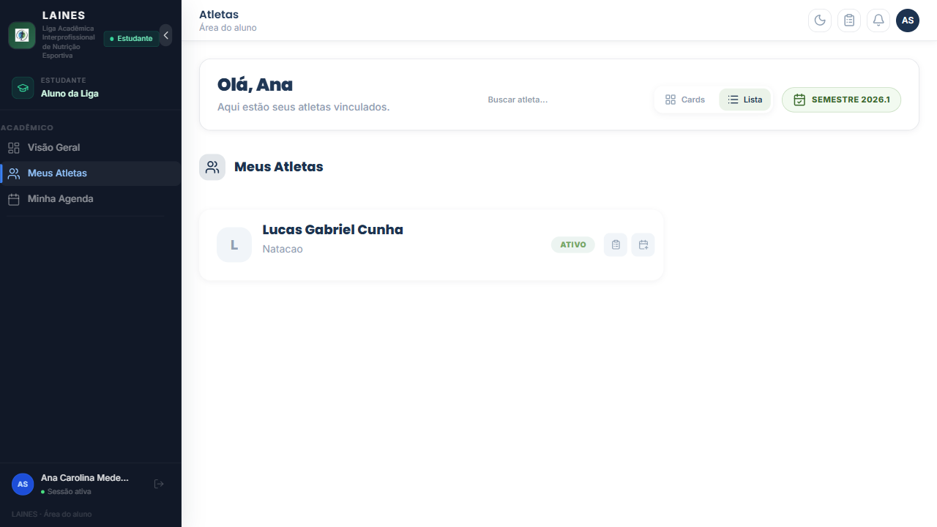

Dicas e boas práticas
- Clique no nome do atleta para abrir o prontuário completo
- A coluna "Último atendimento" ajuda a identificar atletas sem sessões recentes

Prontuário — Visão geral
A visão geral do prontuário consolida as informações principais do atleta: dados pessoais, modalidade, objetivo e histórico de atendimentos. É o ponto de partida para todas as ações clínicas.
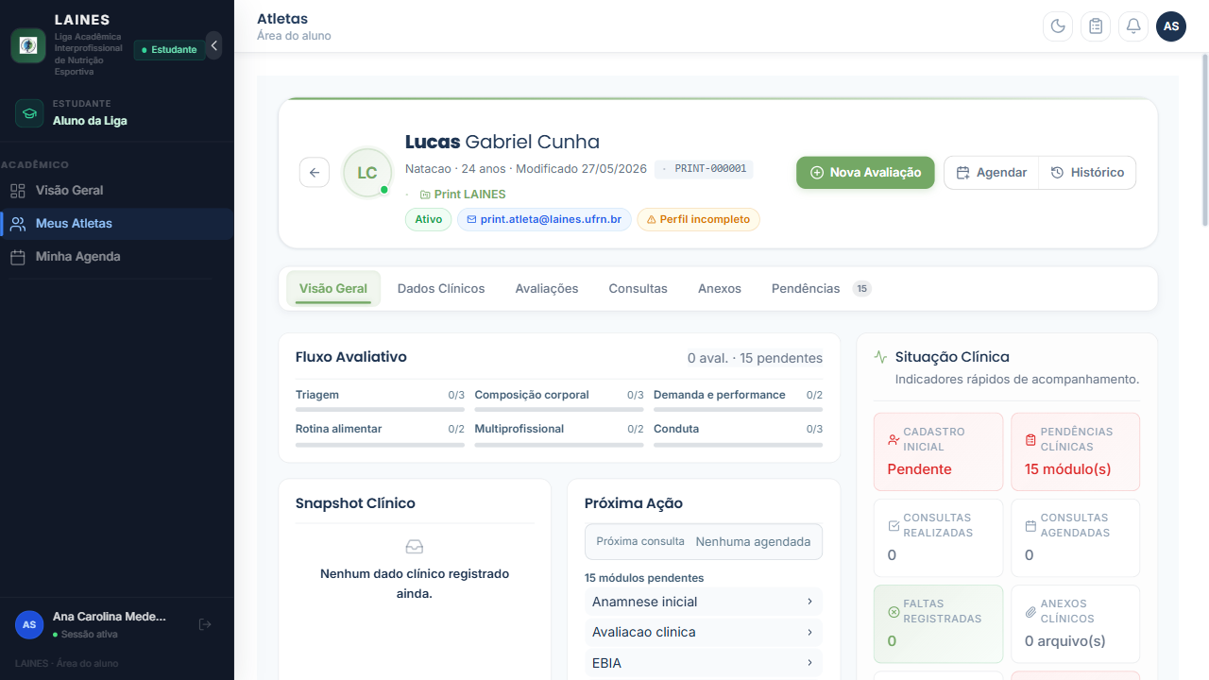

Dicas e boas práticas
- Os dados pessoais foram preenchidos no cadastro inicial
- Clique em "Editar" para atualizar informações do atleta

Prontuário — Dashboard de avaliações
Exibe o histórico de todas as avaliações realizadas, organizadas por sessão e tipo. Permite comparar resultados entre avaliações diferentes e acompanhar a evolução do atleta.
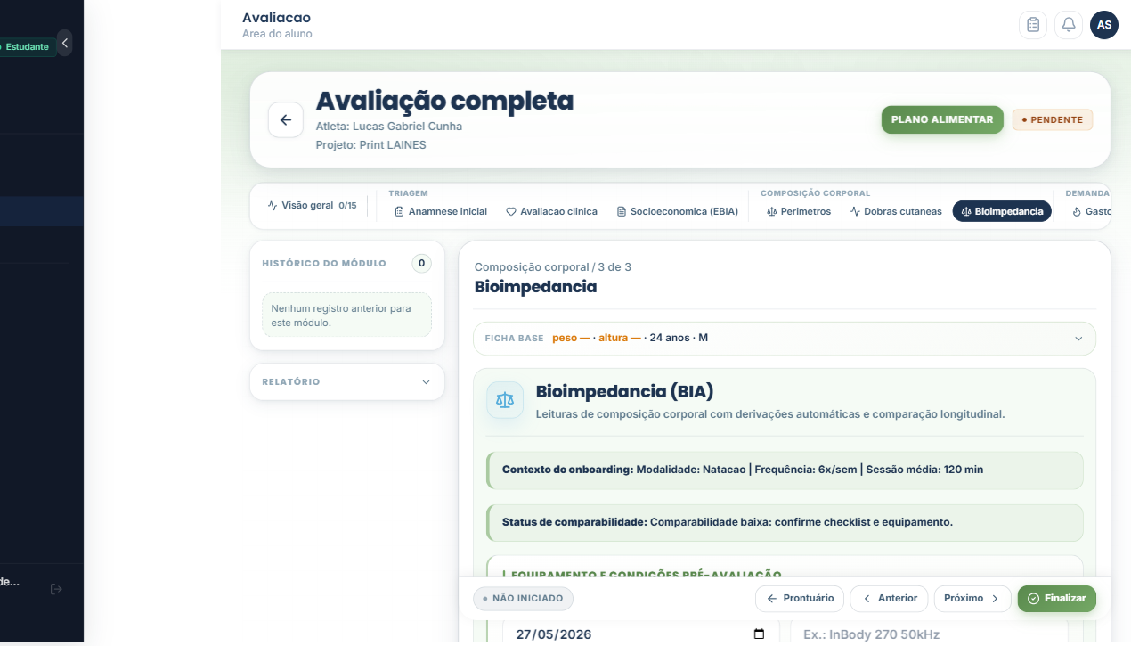

Dicas e boas práticas
- Clique em qualquer avaliação para ver o resultado detalhado
- Use o filtro de tipo para visualizar apenas dobras, por exemplo

Prontuário — Situação clínica
Painel de síntese clínica com os principais indicadores do atleta: prioridade de cuidado, flags de risco, disponibilidade energética e conduta em andamento.

Dicas e boas práticas
- Flags vermelhas indicam riscos que exigem atenção imediata
- A disponibilidade energética é calculada automaticamente após as avaliações RED-S

Tela de avaliação completa
A tela de avaliação completa organiza todos os módulos em etapas clínicas (triagem, composição corporal, demanda, rotina alimentar, multiprofissional e conduta). A barra de progresso indica quais etapas foram concluídas.
Screenshot: 04_07_aluno_avaliacao_completa_visao_geral.png

Execute o tour Playwright para gerar esta imagem.

Dicas e boas práticas
- As etapas devem ser preenchidas preferencialmente na ordem apresentada
- Módulos com dependência ficam desbloqueados após as avaliações necessárias
- O sistema salva automaticamente a cada 3,5 segundos de inatividade
7

Avaliações Clínicas
As avaliações clínicas são organizadas em módulos dentro da tela de avaliação completa. Cada módulo tem campos específicos e gera resultados calculados automaticamente. Os dados são salvos por sessão e comparados longitudinalmente.

Anamnese inicial — Identificação e objetivo
A anamnese inicial é a primeira avaliação de qualquer atleta. Coletora de contexto clínico e esportivo, gera um score de risco que orienta a prioridade de atendimento.
Aba 1 — Identificação e objetivo: Dados pessoais e objetivos principais do atleta.

Campos do formulário
Campo | Descrição
Data da avaliação | Preenchida automaticamente com a data atual
Nome * | Nome completo do atleta (pré-preenchido do cadastro)
Data de nascimento | Utilizada para cálculo de idade nas avaliações
Sexo biológico * | Masculino ou Feminino — determina os protocolos de cálculo
Identidade de gênero | Campo opcional de autoidentificação
Objetivos principais * | Checkboxes: emagrecimento, hipertrofia, saúde geral, performance, reabilitação, gestação ou outros
Queixa principal | Texto livre descrevendo a motivação do atendimento

Screenshot: 05_01_anamnese_aba_identificacao.png

Execute o tour Playwright para gerar esta imagem.

Dicas e boas práticas
- Os campos com * são obrigatórios para salvar a anamnese
- Selecione todos os objetivos relevantes — influenciam o score de risco

Anamnese inicial — Histórico clínico
Aba 2 — Histórico clínico: Registro de patologias, medicamentos e suplementos em uso. Cada item é adicionado individualmente para permitir detalhamento de dose e frequência.

Campos do formulário
Campo | Descrição
Patologias | Checkboxes: diabetes, hipertensão, dislipidemia, doença renal, hepática, hipotireoidismo, SOPK, doença cardiovascular, transtorno alimentar e outras
Medicamentos em uso | Nome, dose e frequência de cada medicamento. Clique em "+ Adicionar medicamento" para incluir novos
Suplementos em uso | Nome, dose e frequência de cada suplemento
Alergias / intolerâncias | Campo de texto livre para alergias alimentares e intolerâncias
Cirurgias relevantes | Histórico cirúrgico com impacto nutricional

Screenshot: 05_02_anamnese_aba_historico.png

Execute o tour Playwright para gerar esta imagem.

Dicas e boas práticas
- Cada patologia marcada incrementa o score de risco da anamnese
- Suplementos devem ser registrados mesmo os de venda livre

Anamnese inicial — Estilo de vida e contexto esportivo
Aba 3 — Estilo de vida: Hábitos cotidianos e contexto esportivo detalhado. As informações de carga de treino são pré-carregadas no módulo de Gasto Energético.

Campos do formulário
Campo | Descrição
Tipo de atividade | Descrição da atividade física principal
Frequência semanal | Número de treinos por semana
Duração média (min) | Tempo médio por sessão de treino
Sono — horas/noite | Média de horas dormidas por noite
Qualidade do sono (1-5) | 1 = péssima, 5 = excelente
Nível de estresse (1-10) | 1 = sem estresse, 10 = estresse máximo
Álcool | Frequência de consumo: não, eventual, frequente, alto/diário
Tabaco | Uso de tabaco: não, eventual, sim
Ciclo menstrual | Regularidade e uso de contraceptivo (quando aplicável)
Modalidade esportiva | Modalidade principal: futebol, natação, musculação, etc.
Posição / função | Posição específica dentro da modalidade
Nível competitivo | Amador, semi-pro, elite ou federado
Clube | Nome do clube ou time
Carga técnica / tática / física / preventiva (h/sem) | Horas semanais de cada tipo de treinamento
Fase de periodização | Pré-temporada, temporada ou off-season
Histórico de lesões | Local da lesão e tempo de afastamento. Clique em "+ Adicionar lesão" para incluir mais
Próximas competições | Nome e data de competições previstas
Histórico sugestivo de RED-S | Checkbox disponível para atletas do sexo feminino

Screenshot: 05_03_anamnese_aba_estilo_esportivo.png

Execute o tour Playwright para gerar esta imagem.

Dicas e boas práticas
- A carga física (h/sem) é calculada automaticamente se frequência e duração forem preenchidas
- O histórico de RED-S aparece apenas para atletas do sexo feminino

Anamnese inicial — Histórico familiar e resumo de risco
Aba 4 — Histórico familiar: Fatores hereditários que influenciam o risco clínico. Ao final do formulário, o sistema exibe o resumo de risco calculado com base em todas as informações preenchidas.

Campos do formulário
Campo | Descrição
Doença cardiovascular familiar | Checkbox: histórico familiar de doenças cardiovasculares
Diabetes familiar | Checkbox: histórico familiar de diabetes
Câncer familiar | Checkbox: histórico familiar de câncer
Obesidade familiar | Checkbox: histórico familiar de obesidade
Observações | Campo de texto livre para anotações adicionais

Screenshot: 05_04_anamnese_aba_familiar_risco.png

Execute o tour Playwright para gerar esta imagem.

Dicas e boas práticas
- O resumo de risco mostra prioridade (baixa/moderada/alta), score numérico e encaminhamentos sugeridos
- Flags de alerta são geradas automaticamente para combinações de fatores de risco elevados
- Clique em "Salvar anamnese" após preencher todas as abas

Perímetros corporais — campos obrigatórios
O módulo de perímetros corporais registra medidas antropométricas. Peso e estatura são obrigatórios para o cálculo do IMC. Os demais campos são opcionais e ativam indicadores adicionais.

Campos do formulário
Campo | Descrição
Peso atual (kg) * | Peso em quilogramas com uma casa decimal (ex: 78,5). Base para IMC e fórmulas energéticas
Estatura (cm) * | Altura em centímetros (ex: 182). Faixa válida: 50 a 250 cm

Screenshot: 05_05_perimetros_obrigatorios.png

Execute o tour Playwright para gerar esta imagem.

Dicas e boas práticas
- Use uma balança calibrada em superfície plana para o peso
- Meça a estatura com o atleta descalço e em posição ereta

Perímetros corporais — campos opcionais
Os campos opcionais ativam cálculos de risco cardiometabólico (RCQ, ICE) e estimativas de composição corporal. Cada campo exibe um tooltip com a técnica de medição recomendada.

Campos do formulário
Campo | Descrição
Circunferência da cintura (cm) | Ponto médio entre a última costela e a crista ilíaca. Usada no ICE e RCQ
Circunferência do quadril (cm) | Maior perímetro na região glútea. Usada no RCQ
Circunferência do pescoço (cm) | Abaixo da laringe. Medida complementar de risco
Braço relaxado (cm) | Ponto médio do braço dominante em repouso
Braço contraído (cm) | Braço dominante em flexão máxima
Panturrilha (cm) | Maior perímetro da panturrilha dominante
Coxa (cm) | Ponto médio da coxa dominante
Tórax (cm) | Perímetro torácico na linha mamilar
Abdômen (cm) | Ao nível da cicatriz umbilical

Screenshot: 05_06_perimetros_campos_opcionais.png

Execute o tour Playwright para gerar esta imagem.

Dicas e boas práticas
- Realize todas as medições 3 vezes e use a mediana para maior precisão
- Registre o lado de medição (direito ou esquerdo) para consistência longitudinal

Perímetros corporais — resultados calculados
Após o preenchimento, o sistema calcula automaticamente os indicadores: IMC com classificação OMS, índice cintura-estatura (ICE), relação cintura-quadril (RCQ) e estimativa de TMB pelas fórmulas Harris-Benedict e Mifflin-St Jeor.
Screenshot: 05_07_perimetros_resultados.png

Execute o tour Playwright para gerar esta imagem.

Dicas e boas práticas
- IMC entre 18,5 e 24,9 = peso normal (OMS)
- ICE < 0,5 = baixo risco cardiometabólico
- O TMB estimado é exibido como referência — use o módulo de Gasto Energético para o cálculo completo

Dobras cutâneas — seleção de protocolo
O módulo de dobras cutâneas usa protocolos validados para estimar a composição corporal. O protocolo deve ser selecionado antes de qualquer preenchimento, pois determina quais dobras são obrigatórias.

Campos do formulário
Campo | Descrição
Protocolo * | Pollock 3 Homens, Pollock 3 Mulheres, Pollock 7, Durnin-Womersley ou Guedes
Conversão de % gordura | Siri (padrão clínico) ou Brozek (atletas com alta musculatura)
Avaliador | Nome do técnico que realizou a medição
Equipamento | Marca e modelo do adipômetro utilizado
Lado da medição | Direito (padrão) ou Esquerdo
Limitação técnica | Marque se houve dificuldade técnica na coleta e descreva o motivo

Screenshot: 05_08_dobras_tela_inicial.png

Execute o tour Playwright para gerar esta imagem.

Dicas e boas práticas
- Pollock 7 é o protocolo mais completo e indicado para alta precisão
- Pollock 3 Homens/Mulheres é mais ágil e suficiente para monitoramento de rotina
- Durnin-Womersley é indicado para populações não atletas
- Registre sempre o mesmo protocolo nas avaliações consecutivas para garantir comparabilidade

Dobras cutâneas — protocolo Pollock 7 preenchido
Com o protocolo Pollock 7 selecionado, o formulário exibe os 7 pontos anatômicos obrigatórios: peitoral, axilar média, tríceps, subescapular, abdominal, suprailíaca e coxa. Cada campo exibe um tooltip com a técnica de medição.

Campos do formulário
Campo | Descrição
Peitoral (mm) | Dobra oblíqua na linha axilar anterior — obrigatória no Pollock 7
Axilar média (mm) | Ponto médio da linha axilar média — obrigatória no Pollock 7
Tríceps (mm) | Ponto médio posterior do braço — obrigatória no Pollock 7
Subescapular (mm) | Abaixo do ângulo inferior da escápula — obrigatória no Pollock 7
Abdominal (mm) | 2 cm ao lado da cicatriz umbilical — obrigatória no Pollock 7
Suprailíaca (mm) | Acima da crista ilíaca na linha axilar média — obrigatória no Pollock 7
Coxa (mm) | Face anterior da coxa no ponto médio — obrigatória no Pollock 7

Screenshot: 05_09_dobras_pollock7_preenchido.png

Execute o tour Playwright para gerar esta imagem.

Dicas e boas práticas
- Realize a dobra cutânea comprimindo a pele com polegar e indicador a 1 cm do paquímetro
- Aguarde 2 segundos após posicionar o adipômetro antes de registrar o valor
- Todos os valores devem estar em milímetros (mm)
- Valores fora da faixa fisiológica exibem aviso em laranja — confirme antes de salvar

Dobras cutâneas — resultados e gráfico radar
Com todos os campos preenchidos, o sistema calcula automaticamente: densidade corporal, percentual de gordura (Siri e Brozek), massa gorda e massa magra. O gráfico radar mostra o padrão regional das dobras. A tabela de comparação longitudinal contrasta o resultado atual com a avaliação anterior e a primeira avaliação.
Screenshot: 05_10_dobras_resultados_radar.png

Execute o tour Playwright para gerar esta imagem.

Dicas e boas práticas
- % gordura calculado depende do protocolo e do método de conversão selecionados
- O delta (variação) mostra se o atleta evoluiu ou regrediu desde a última avaliação
- A interpretação textual abaixo da tabela resume a tendência principal

Bioimpedância elétrica (BIA)
Registra os dados de composição corporal obtidos pela balança de bioimpedância. Os resultados são extraídos diretamente do equipamento e inseridos manualmente no sistema.

Campos do formulário
Campo | Descrição
Peso (kg) | Peso registrado pelo equipamento de BIA
Estatura (cm) | Altura do atleta (sincronizada com perímetros se disponível)
% Gordura | Percentual de gordura corporal reportado pelo equipamento
Massa magra (kg) | Massa livre de gordura reportada pelo equipamento
Água corporal total (L) | Se disponível no relatório do equipamento
Massa muscular esquelética (kg) | Se reportada pelo equipamento

Screenshot: 05_11_bioimpedancia.png

Execute o tour Playwright para gerar esta imagem.

Dicas e boas práticas
- O atleta deve estar em jejum de pelo menos 4h, sem exercício nas últimas 12h e sem cafeína nas últimas 24h
- Esvazie a bexiga antes da medição
- A massa magra da BIA é usada automaticamente no cálculo da disponibilidade energética (RED-S)

Gasto energético total (GET)
Calcula o Gasto Energético Total combinando a Taxa Metabólica Basal (TMB) com o fator de atividade. Os dados da anamnese inicial (modalidade, frequência) são pré-carregados como sugestão.

Campos do formulário
Campo | Descrição
Peso (kg) | Base para cálculo da TMB
Estatura (cm) | Base para cálculo da TMB
Idade (anos) | Base para cálculo da TMB
Sexo biológico | Determina a equação de TMB utilizada
Fator de atividade | Sedentário (1,2), levemente ativo (1,375), moderadamente ativo (1,55), muito ativo (1,725), extremamente ativo (1,9)

Screenshot: 05_12_gasto_energetico.png

Execute o tour Playwright para gerar esta imagem.

Dicas e boas práticas
- Use Harris-Benedict revisada para adultos com peso normal
- O GET calculado serve como base para a prescrição calórica do plano alimentar
- Atletas de elite em treinamento intenso geralmente precisam de fatores superiores a 1,725

Avaliação clínica
Registra parâmetros vitais e sinais clínicos coletados durante o atendimento. Os dados são usados na síntese de situação clínica do prontuário.

Campos do formulário
Campo | Descrição
Pressão arterial (mmHg) | Sistólica e diastólica. Valores de referência: < 120/80 mmHg
Frequência cardíaca (bpm) | Em repouso. Valor de referência: 60–100 bpm
Glicemia capilar (mg/dL) | Em jejum se possível. Referência: 70–99 mg/dL em jejum
Temperatura (°C) | Se avaliada no atendimento
Saturação O₂ (%) | Se oxímetro disponível. Referência: ≥ 95%
Observações clínicas | Campo livre para registro de achados clínicos relevantes

Screenshot: 05_13_avaliacao_clinica.png

Execute o tour Playwright para gerar esta imagem.

Dicas e boas práticas
- Meça a pressão após 5 minutos de repouso sentado
- Alterações nos sinais vitais devem ser registradas em "Observações" e comunicadas ao professor supervisor

Carga de treino semanal
Registra a carga de treinamento da semana atual, detalhando volume e intensidade por tipo de treino. Os dados são usados no cálculo da disponibilidade energética (RED-S).

Campos do formulário
Campo | Descrição
Treino técnico/tático (min/sem) | Volume de treinos técnicos e táticos na semana
Treino físico (min/sem) | Volume de condicionamento físico na semana
Treino preventivo (min/sem) | Volume de prevenção e reabilitação na semana
Gasto calórico do exercício (kcal/dia) | Estimado pelo sistema ou informado pelo atleta/técnico

Screenshot: 05_14_carga_treino.png

Execute o tour Playwright para gerar esta imagem.

Dicas e boas práticas
- Dados precisos de carga de treino melhoram significativamente a acurácia do cálculo de DE
- Solicite ao atleta ou técnico os dados da semana típica de treino

Avaliação alimentar (grupos NOVA)
Avalia o padrão alimentar do atleta usando a classificação NOVA de processamento de alimentos. Estima a ingestão calórica total e a proporção de cada grupo (in natura, minimamente processado, processado e ultraprocessado).

Campos do formulário
Campo | Descrição
Ingestão calórica estimada (kcal/dia) | Total energético médio diário do atleta
Proporção alimentos in natura / minimamente processados (%) | Grupo 1 e 2 da classificação NOVA
Proporção alimentos processados (%) | Grupo 3 da classificação NOVA
Proporção ultraprocessados (%) | Grupo 4 da classificação NOVA — quanto menor, melhor

Screenshot: 05_15_avaliacao_alimentar.png

Execute o tour Playwright para gerar esta imagem.

Dicas e boas práticas
- A ingestão calórica é usada no cálculo da Disponibilidade Energética
- Use um recordatório de 24h ou questionário de frequência alimentar para estimar as proporções

Avaliação de hidratação
Avalia o estado de hidratação do atleta por meio de indicadores clínicos e laboratoriais simples.

Campos do formulário
Campo | Descrição
Ingestão hídrica diária (L/dia) | Volume total de líquidos consumidos por dia
Cor da urina | Escala visual de 1 (transparente) a 8 (âmbar escuro)
Peso pré-treino (kg) | Para cálculo da perda hídrica durante o exercício
Peso pós-treino (kg) | Para cálculo da taxa de sudorese

Screenshot: 05_16_avaliacao_hidratacao.png

Execute o tour Playwright para gerar esta imagem.

Dicas e boas práticas
- Cor da urina ≤ 3 indica hidratação adequada
- Perda de mais de 2% do peso corporal durante o exercício indica desidratação significativa

Triagem RED-S (Deficiência Energética Relativa)
Calcula a Disponibilidade Energética (DE) para rastreio da Síndrome de Deficiência Energética Relativa no Esporte (RED-S). Requer que os módulos de Avaliação Alimentar e Carga de Treino estejam preenchidos.
Fórmula: DE = (Ingestão calórica − Gasto de exercício) ÷ Massa livre de gordura (kg)

Campos do formulário
Campo | Descrição
Ingestão calórica (kcal/dia) | Importado automaticamente da Avaliação Alimentar
Gasto calórico do exercício (kcal/dia) | Importado automaticamente da Carga de Treino
Massa livre de gordura (kg) | Importada automaticamente da BIA ou Dobras Cutâneas (a mais recente)

Screenshot: 05_17_triagem_reds.png

Execute o tour Playwright para gerar esta imagem.

Dicas e boas práticas
- DE ≥ 45 kcal/kg MLG/dia = sem risco
- DE entre 30 e 45 kcal/kg MLG/dia = risco moderado
- DE < 30 kcal/kg MLG/dia = risco elevado de RED-S — encaminhamento obrigatório ao professor supervisor
- O sistema bloqueia o cálculo enquanto Alimentar ou Carga de Treino não estiverem preenchidos

Exames laboratoriais
Registra os principais parâmetros laboratoriais relevantes para a conduta nutricional esportiva. Os valores são comparados com referências clínicas padrão.

Campos do formulário
Campo | Descrição
Hemograma | Hemoglobina, hematócrito, série branca
Ferritina (ng/mL) | Reserva de ferro — referência: 12–150 ng/mL (F) / 12–300 ng/mL (M)
Vitamina D (ng/mL) | Referência: 30–100 ng/mL — insuficiência frequente em atletas
Vitamina B12 (pg/mL) | Referência: 200–900 pg/mL
TSH (mUI/L) | Referência: 0,4–4,0 mUI/L
Glicemia de jejum (mg/dL) | Referência: 70–99 mg/dL
Creatinina (mg/dL) | Marcador de função renal

Screenshot: 05_18_exames_laboratoriais.png

Execute o tour Playwright para gerar esta imagem.

Dicas e boas práticas
- Registre sempre a data de coleta dos exames
- Valores fora das faixas são marcados em vermelho para facilitar a identificação

Avaliação socioeconômica
Rastreia aspectos socioeconômicos e de segurança alimentar que podem impactar a adesão ao plano nutricional e o estado de saúde do atleta.
Screenshot: 05_19_avaliacao_socioeconomica.png

Execute o tour Playwright para gerar esta imagem.

Dicas e boas práticas
- Os dados são tratados com sigilo e usados apenas para contextualizar a conduta nutricional

Avaliação de fisioterapia
Módulo interprofissional para registro da avaliação fisioterapêutica integrada ao prontuário nutricional.
Screenshot: 05_20_avaliacao_fisioterapia.png

Execute o tour Playwright para gerar esta imagem.

Dicas e boas práticas
- Requer que um fisioterapeuta ou aluno de fisioterapia vinculado conduza esta avaliação

Avaliação de psicologia
Módulo interprofissional para registro de aspectos psicológicos relevantes para a performance esportiva e a relação com a alimentação.
Screenshot: 05_21_avaliacao_psicologia.png

Execute o tour Playwright para gerar esta imagem.

Dicas e boas práticas
- Os dados desta avaliação têm acesso restrito ao aluno responsável e professor supervisor

Evolução e retorno clínico
Registra a evolução do atleta entre sessões e define o plano de retorno, incluindo os objetivos para o próximo atendimento e o prazo recomendado.

Campos do formulário
Campo | Descrição
Evolução percebida | Relato subjetivo do atleta sobre mudanças desde a última sessão
Aderência ao plano alimentar | Avaliação da aderência: excelente, boa, regular ou ruim
Conduta atual | Resumo das orientações nutricionais em vigor
Plano para próxima sessão | Objetivos e avaliações a serem realizadas no retorno
Prazo de retorno | Data ou período recomendado para o próximo atendimento

Screenshot: 05_22_evolucao_retorno.png

Execute o tour Playwright para gerar esta imagem.

Dicas e boas práticas
- Preencha este módulo ao final de cada sessão para fechar o ciclo clínico

Composição corporal integrada
Painel de síntese que consolida os dados de composição corporal de diferentes métodos (perímetros, dobras e BIA) em uma única visualização comparativa, facilitando a interpretação longitudinal.
Screenshot: 05_23_composicao_corporal_integrada.png

Execute o tour Playwright para gerar esta imagem.

Dicas e boas práticas
- Útil para comparar resultados de dobras e BIA na mesma sessão
8

Plano Alimentar
O módulo de plano alimentar permite ao aluno elaborar prescrições nutricionais completas com refeições, alimentos da tabela TACO/IBGE e cálculo automático de macronutrientes.

Tela principal do plano alimentar
A tela principal exibe o plano alimentar vigente do atleta, organizado por refeição. O cabeçalho mostra o total calórico e a distribuição de macronutrientes (proteínas, carboidratos e gorduras) do plano.
Screenshot: 06_01_plano_alimentar_tela.png

Execute o tour Playwright para gerar esta imagem.

Dicas e boas práticas
- O objetivo calórico é calculado com base no GET do atleta
- Clique em "Nova refeição" para adicionar um novo horário ao plano
- O plano pode ser impresso ou exportado como PDF

Builder de refeição — adicionando alimentos
O builder de refeição permite adicionar alimentos da tabela TACO/IBGE com busca por nome. Cada alimento exibe os macronutrientes por porção e o total da refeição é calculado em tempo real.
Screenshot: 06_02_plano_refeicao_builder.png

Execute o tour Playwright para gerar esta imagem.

Dicas e boas práticas
- Use a busca para encontrar alimentos pelo nome: "arroz branco", "frango grelhado", etc.
- Ajuste a quantidade em gramas para calcular os nutrientes da porção desejada
- Suplementos podem ser adicionados como itens especiais
9

Perfil Atleta
O atleta acessa o portal para visualizar seu prontuário, resultados de avaliações e agenda de atendimentos. A interface é simplificada e voltada para leitura. O atleta de exemplo é Lucas Gabriel Cunha.

Dashboard do atleta
O painel do atleta exibe um resumo da situação clínica atual, próximos agendamentos e alertas relevantes. O design é simplificado para facilitar a compreensão sem conhecimento técnico.
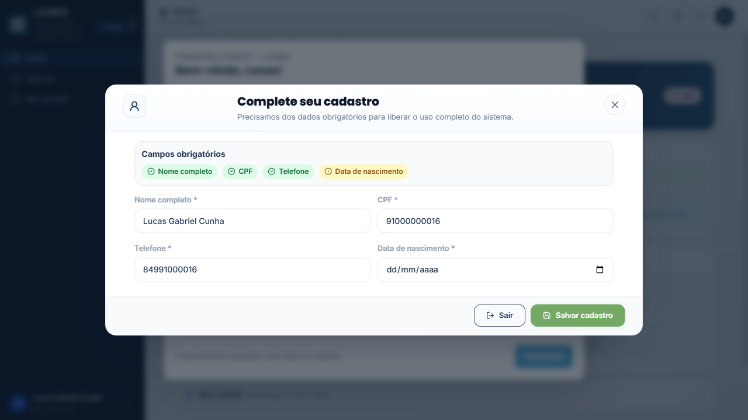

Dicas e boas práticas
- Notificações na barra superior indicam quando há novas avaliações disponíveis

Prontuário do atleta (leitura)
O atleta visualiza seu prontuário em modo somente leitura. Pode ver os resultados das avaliações, o plano alimentar vigente e as orientações registradas pelo aluno/nutricionista responsável.

Dicas e boas práticas
- Os dados clínicos são apresentados de forma simplificada, sem jargão técnico
- Dúvidas sobre os resultados devem ser esclarecidas com o aluno responsável

Agenda do atleta
Exibe os agendamentos futuros do atleta com data, horário, local e aluno responsável. O atleta pode confirmar ou solicitar reagendamento diretamente pela plataforma.
Screenshot: 07_03_atleta_agenda.png

Execute o tour Playwright para gerar esta imagem.

Dicas e boas práticas
- Confirme os agendamentos com antecedência para evitar faltas

Resultados das avaliações
Lista todas as avaliações realizadas com datas e principais resultados. Gráficos de evolução mostram a tendência de indicadores como % gordura e composição corporal ao longo do tempo.
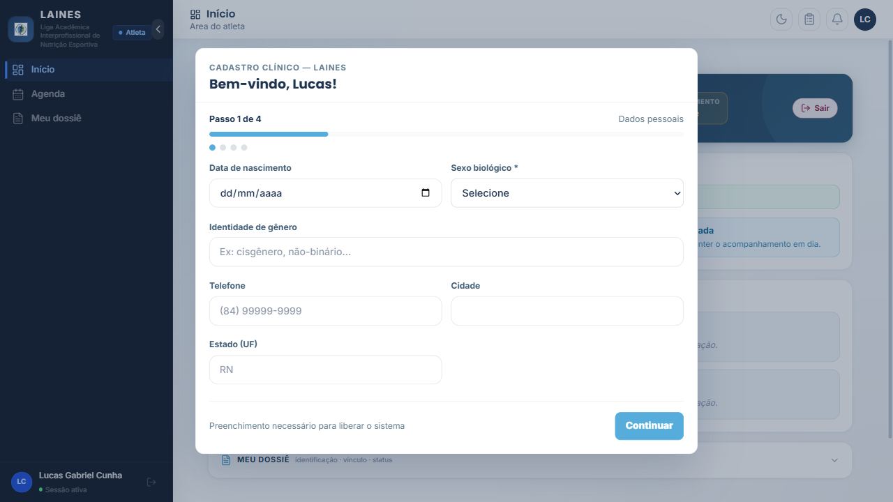

Dicas e boas práticas
- Clique em qualquer avaliação para ver o relatório completo

Pendências do atleta
Lista formulários ou documentos que o atleta precisa preencher ou assinar, como termos de consentimento e questionários de autoavaliação.

Dicas e boas práticas
- Pendências devem ser resolvidas antes do próximo atendimento
10

Perfil Equipe Técnica
A equipe técnica acompanha os atletas vinculados, com acesso às informações de composição corporal e evolução. O usuário de exemplo é Rodrigo Santos Bezerra.

Portal da equipe técnica
O portal da equipe técnica exibe os atletas vinculados com seus dados de composição corporal mais recentes, facilitando o acompanhamento de performance e periodização.
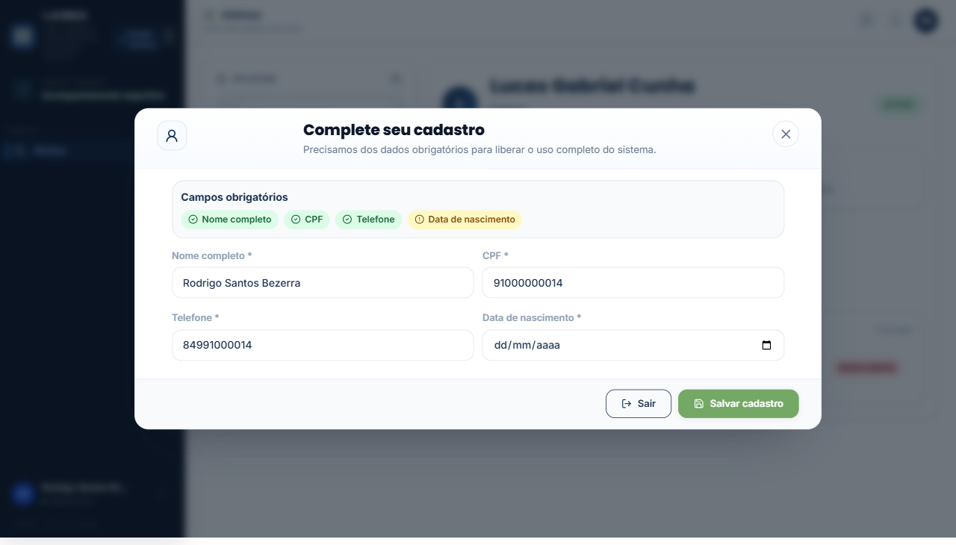

Dicas e boas práticas
- O técnico pode ver os dados mas não pode editar avaliações

Lista de atletas da equipe
Exibe os atletas do projeto com indicadores de composição corporal atualizados, para subsidiar as decisões de treinamento do técnico.
Screenshot: 08_02_equipe_tecnica_atletas.png

Execute o tour Playwright para gerar esta imagem.

